**กิจกรรมพัฒนาคุณภาพ CQI**

**ชื่อเรื่อง** Safe blood label

**ประเภทที่ต้องการส่งเข้าประกวด** **CQI ประเภท** นวัตกรรม

**ชื่อผู้รับผิดชอบโครงงาน**

**ชื่อ**  นางสาวปรางค์ทอง จูมลี **ตำแหน่ง** พยาบาลวิชาชีพ

**หน่วยงาน** อุบัติเหตุ-ฉุกเฉิน  **E-mail** prangtongjoomlee@gmail.com

**โทร** 038-460333 ต่อ1111

**ที่ปรึกษา** นางสุดารัตน์ รัตนไพบูลย์  **ตำแหน่ง** พยาบาลวิชาชีพชำนาญการ

**บทนำ และวัตถุประสงค์** (แสดงที่มาของปัญหา หลักการเหตุผล และกรอบแนวคิด วัตถุประสงค์ ในการทำ)

**คำจำกัดความ**

ภาควิชาวิสัญญีวิทยา คณะแพทย์ศาสตร์ศิริราชพยาบาล(2559) ให้ความหมายผู้ป่วยที่มีภาวะซีดที่จำเป็นต้องให้เลือดว่าเลือด หมายถึง เลือดที่ได้รับการบริจาคผ่านทางธนาคารเลือดผ่านกระบวนการทดสอบการเข้ากันได้ ซึ่งในปัจจุบันอยู่ในรูปของ packed red cell (PRC**)** ส่วนประกอบของเลือดหมายถึง fresh frozen plasma, cryoprecipitate และเกล็ดเลือดเข้มข้น

เลือดเป็นสิ่งที่จำเป็นสำหรับชีวิต การให้เลือดและส่วนประกอบของเลือดแก่ผู้ป่วย เพื่อทดแทนส่วนที่ผู้ป่วยขาด จัดเป็นการให้การพยาบาลที่มีความเสี่ยงสูงอาจทำให้เกิดอันตรายร้ายแรงถึงชีวิตได้ พยาบาลเป็นผู้มีบทบาทสำคัญในการบริหาร เลือดและส่วนประกอบของเลือด ที่ได้รับมาจากธนาคารเลือดและนำไปให้ผู้ป่วยอย่างถูกต้อง รวมทั้งเป็นผู้มีความรู้ ความสามารถในการประเมินเฝ้าระวังดูอาการผิดปกติต่างๆของผู้ป่วยก่อนให้เลือด ระหว่างให้เลือด และหลังให้เลือด ที่อาจเกิดขึ้นจากการได้รับเลือดและส่วนประกอบของเลือด ซึ่งหากเกิดแล้วจะต้องสามารถให้การดูแลได้ทันอย่างท่วงที พร้อมประสานงานให้แพทย์ผู้รักษา และธนาคารเลือดทราบ เพื่อร่วมทำงานเป็นทีม ให้การวินิจฉัยหาสาเหตุอาการผิดปกติ พร้อมทั้งให้การแก้ไขและป้องกันได้อย่างมีประสิทธิภาพ

ข้อมูลผู้ป่วยให้เลือดหน่วยงานอุบัติเหตุ-ฉุกเฉิน โรงพยาบาลพนัสนิคมปีงบประมาณ 2562 มีจำนวน 580 คน /2 คน คิดเป็นร้อยละ 0.34 พบอุบัติการณ์การให้เลือดผิดคน/ผิดหมู่เลือด จำนวน 2 คน ส่งผลทำให้ผู้ป่วยมีภาวะแทรกซ้อนจากการให้เลือด เช่น แน่นหน้าอก หายใจไม่สะดวก ปวดท้อง แน่นท้อง หากได้รับการวินิจฉัยโรคเพิ่มขึ้น อาจก่อให้เกิดโรคแทรกซ้อนเพิ่มขึ้น ทำให้ผู้ป่วยต้องรักษาในการนอนโรงพยาบาลนานขึ้น

ทบทวนCase แล้วพบว่า มีการรับเลือดผู้ป่วย 2 คน ไปพร้อมกัน ในการเตรียมเลือดมีการ Double check ทุกขั้นตอน และได้นำถุงเลือดของผู้ป่วยทั้ง 2 ถุง 2 คน ไปวางบนรถเตรียมฉีดยาพร้อมกัน เมื่อถึงเตียงเตียงผู้ป่วยแล้วหยิบสลับถุง มามีการตรวจสอบชื่อ-สกุล ผู้ป่วยซ้ำก่อนให้เลือดผู้ป่วย ผลการทบทวนในหน่วยงานอุบัติเหตุ และฉุกเฉินร่วมสหวิชาชีพ ได้พัฒนาบุคลากร และปรับปรุงแนวทาง ดังนี้

1. ทบทวน และปรับปรุงแนวทางตั้งแต่ขั้นตอนการเก็บสิ่งส่งตรวจ การขอเลือด การรับเลือด และการให้เลือด

2. จัดอบรมความรู้ เรื่องการให้เลือดแก่บุคลากร

3. ให้ความสำคัญของการ Double Check Blood Group ในผู้ป่วยรายใหม่ที่ไม่เคยมีประวัติรับเลือด

4. กำหนดแนวทางในการจ่ายเลือด โดยหน่วยงานอุบัติเหตุ และฉุกเฉิน นำกระติกปรับอุณหภูมิไปรับเลือดธนาคารเลือดจะจ่ายเลือดครั้งละ 1 ยูนิต/ 1คน

5. ปรับปรุงเรื่องการสื่อสาร

ในปี 2563 ได้กำหนด Blood Safty เป็น Safty Goal ของโรงพยาบาลพนัสนิคม จัดตั้งคณะกรรมการ Blood Safty จากสหวิชาชีพ หน่วยงานอุบัติเหตุ และฉุกเฉิน ได้พัฒนางาน โดยการคิดนวัตกรรมการทำป้ายสื่อสารกับผู้ป่วยและญาติ เมื่อผู้ป่วยมารับเลือด มีการสอบถามชื่อ-สกุล หมู่เลือดให้ถูกคน ถูกกรุ๊ป และแขวนป้ายกรุ๊ปเลือดตรงตามหมู่ และสีของหมู่เลือด

ผู้ศึกษาจึงคิดค้นนวัตกรรม “Safe blood label” ทำป้ายบอกกรุ๊ปเลือดตามสีของหมู่เลือด (A-สีเหลือง,B-สีชมพู,AB-สีขาว,O-สีฟ้า) เพื่อมีการ Recheck กรุ๊ปเลือดพยาบาลกับผู้ป่วยให้ตรงกัน หลังทดลองใช้ 5 เดือน ผู้ศึกษาพบว่าควรต่อยอดเพิ่มคำแนะนำ และสัญญาณแจ้งเตือนวัดสัญญาณชีพขณะให้เลือด พยาบาลจะได้เฝ้าประเมินวัดสัญญาณชีพขณะให้เลือดทุก 10 นาที 30 นาที และ 60 นาทีได้ตรงตามแนวทางการให้เลือดของโรงพยาบาลพนัสนิคม ได้สะดวก และรวดเร็วยิ่งขึ้นทั้งกับผู้ป่วยและพยาบาล

**วัตถุประสงค์**

1. ลดความเสี่ยงต่างๆ ที่อาจเกิดขึ้นกับผู้ป่วย

2. เพิ่มความปลอดภัยในการรักษาผู้ป่วยที่จำเป็นต้องได้รับเลือดและส่วนประกอบของเลือด

3. ช่วยให้ผู้ให้บริการมีความสะดวก และทันสมัยในการใช้งาน

4. เพื่อศึกษาต่อ และพัฒนาชิ้นงานให้ดียิ่งขึ้น

**ขั้นตอนการดำเนินงาน**

1. ทบทวนความเสี่ยง

2. วิเคราะห์หาสามเหตุ และปัญหา

3. ค้นหาองค์ความรู้ แลกเปลี่ยนกับผู้รู้ ทบทวนงานวิจัย /วรรณกรรม และนวัตกรรม

4. คิดค้น ออกแบบ และสร้างนวัตกรรมนวัตกรรม

5. ปรึกษาผู้รู้/ผู้ทรงคุณวุฒิ จำนวน 3 ท่าน ดังนี้ พ.ญ. สิวินีย์ บัวทอง นายแพทย์ชำนาญการ,นางสาวเสน่ห์ บุญเพ็ง นักเทคนิคการแพทย์ชำนาญการ ,นางนงลักษณ์ วงศ์บุญเพ็ง พยาบาลวิชาชีพชำนาญการ เพื่อให้คำแนะนำ และนำมาปรับปรุงนวัตกรรม

6. นำไปทดลองกับบุคลากรทางการพยาบาล ในหน่วยงานอุบัติเหตุและฉุกเฉิน จำนวน 18 คน ระยะเวลาดำเนินการตั้งแต่ 1 มิถุนายน ถึง 15 มิถุนายน 2563

7. วัดประสิทธิภาพของนวัตกรรมทั้งด้านกระบวนการ รูปแบบ และผลลัพธ์ที่เกิดจากการใช้นวัตกรรม โดยใช้เครื่องมือ ดังนี้

7.1 แบบประเมินความพึงพอใจของบุคลาการทางการพยาบาล หน่วยงานอุบัติเหตุ และฉุกเฉิน

7.2 แบบบันทึกความคิดเห็นของผู้ทรงคุณวุฒิ

8. ประเมินผล

**วิธีการศึกษา:** (อธิบายรูปแบบการศึกษา การกำหนดตัวอย่าง และวิธีการคัดเลือกกลุ่มตัวอย่างวิธีการวิเคราะห์)

นวัตกรรม ออกแบบมาในรูปแบบของชิ้นงานป้าย ระบุกรุ๊ปเลือด สีตามหมู่เลือด นาฬิกาจับเวลาพร้อมคำแนะนำในการสังเกตอาการขณะให้เลือดมีขนาด 25x30 เซนติเมตร (กว้างxยาว) ประกอบด้วย

|  |  |  |
| --- | --- | --- |
| **ชื่ออุปกรณ์** | **จำนวน** | **ราคา** |
| 1. แผ่นอะคริลิคใส | 2 แผ่น |  |
| 2. แผงวงจร | 1 แผง |  |
| 3. หลอดไฟ | 3 ดวง |  |
| 4. ปุ่มสวิตซ์ | 2 อัน |  |
| 5. แผ่นพลาสติกใสใส่ป้ายหมู่เลือด | 1 แผ่น |  |
| 6. กระดาษสีตามหมาเลือด (สีขาว,สีชมพู,สีฟ้า,สีเหลือง) | 4 แผ่น |  |
| 7. เชือกผูกแผ่นป้ายแขวนเสาน้ำเกลือ | 1 ม้วน |  |
| **รวม** |  |  |

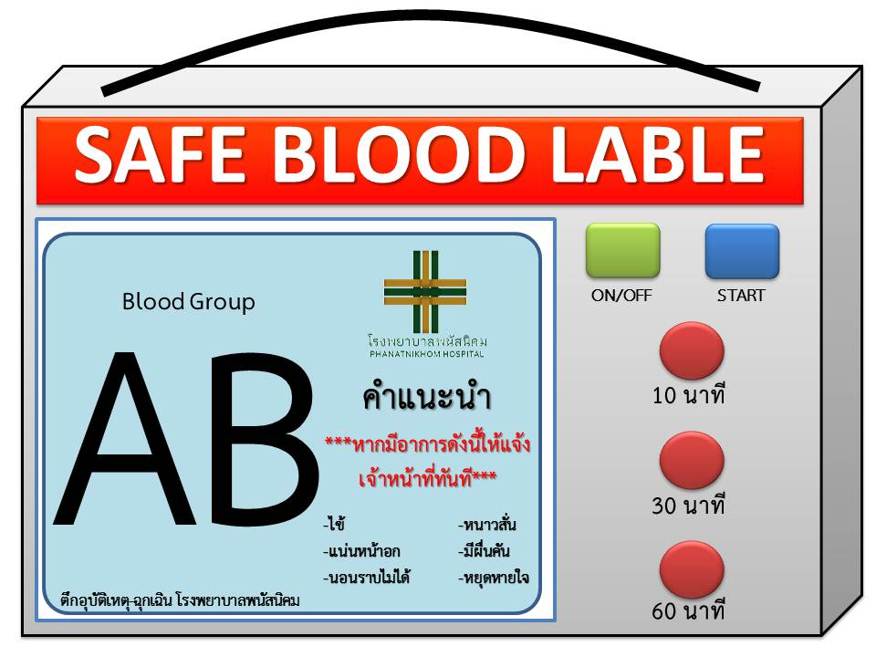

เชือกแขวนป้าย

ปุ่มกดเปิด/ปิด

ปุ่มกดStatStart

หลอดไฟLED+เสียงเตือน

แผ่นอะคริลิค

ช่องใสใส่แผ่นป้ายกรุ๊ปเลือด

แผ่นป้ายหมู่เลือดเลือดเลือด

**ภาพประกอบ “Safe blood label”**

**ผลการศึกษา** (อธิบายผลการศึกษาสอดคล้องกับวิธีการศึกษาและผลลัพธ์งบประมาณที่ใช้)

**เครื่องมือ นวัตกรรม “Safe blood label”**

- เจ้าหน้าที่ที่ให้เลือดสามรถให้การพยาบาลเป็นไปตามแนวทางของโรงพยาบาลพนัสนิคมได้แม่นยำมากขึ้น

- เจ้าหน้าที่มีความพึงพอใจในนวัตกรรมอยู่ในระดับ ….?

- ผู้ป่วยรู้สึกปลอดภัยเมื่อได้รับการรักษา/ดูแล และพอใจกับนวัตกรรม

**สรุป และข้อเสนอแนะเพื่อการนำไปใช้ประโยชน์**

นวัตกรรม Safe blood label สร้างขึ้นมาเพื่อสามารถใช้กับผู้ป่วยและพยาบาลที่ให้การพยาบาลการให้เลือดได้ตระหนักในการเฝ้าระวังการให้เลือดได้อย่างปลอดภัย และถูกต้องตามแผนการรักษาของแพทย์ มุ่งสู่ Patient Safty Goale ตามแนวทางที่วางไว้ของโรงพยาบาลพนัสนิคมได้

**ปุ่มกดเปิด/ปิด**

**หลอดไฟLED+เสียงเตือนเตือน**

**ปุ่มกด Start**

**แผ่นอะคริลิค**

**เชือกแขวนป้าย**

**เอกสารอ้างอิง**

แนวทางการให้เลือดและส่วนประกอบของเลือดระหว่างการระงับความรู้สึก . (2559) . คณะแพทย์ศาสตร์ศิริราช

พยาบาล สืบค้นวันที่ 8 พ.ค. 2563 https://www.si.mahidol.ac.th//Th/department/anesthesiology/anesthesia

นายวีระศักดิ์ ใจบุญ (วิทยาศาสตร์การแพทย์) .2560.แนวทางปฏิบัติ เรื่อง การให้เลือดและส่วนประกอบของ

เลือด ­รพ.สังคม สืบค้นวันที่ 8 พฤษภาคม 2563 www.sangkhomhospital.com

สภาเทคนิคการแพทย์. 2561. คู่มือแนวทางปฏิบัติงานวิทยาศาสตร์การบริการโลหิต**.** พิมพ์ครั้งที่1. นนทบุรี

สืบค้นวันที่ 10 พ.ค.63 http://www.mtcouncil.org/site/content/view/1175

คู่มือการดูแลผู้ป่วยที่ได้รับเลือด . (2556) .โรงพยาบาลศรีนครินทร์ คณะแพทศาสตร์ มหาวิทยาลัยขอนแก่น.

สืบค้นวันที่ 11 พ.ค.63 <https://www.nurse.kku.ac.th/index.php/component/phocadownload/category/8--septic-shock>

**แบบประเมินระดับความพึงพอใจในการใช้นวัตกรรม Safe Blood Label**

**ของเจ้าหน้าที่ในหน่วยงานตึกอุบัติเหตุ-ฉุกเฉิน โรงพยาบาลพนัสนิคม**

**ส่วนที่ 1 ข้อมูล อายุ.................ปี ตำแหน่ง............................................**

**ส่วนที่ 2 โปรดทำเครื่องหมาย/ให้ตรงกับระดับความพึงพอใจของท่านต่อนวัตกรรม**

|  |  |  |  |  |
| --- | --- | --- | --- | --- |
| **หัวข้อ** | **ระดับความพึงพอใจ** | | | |
| **มากที่สุด**  **(4)** | **มาก**  **(3)** | **ปานกลาง**  **(2)** | **น้อย**  **(1)** |
| **1. ความเหมาะสมลักษณะรูปแบบของผลงานนวัตกรรม** |  |  |  |  |
| 1.1 เทคนิคการออกแบบและระบบการทำงานของนวัตกรรม |  |  |  |  |
| 1.2 รูปแบบความเหมาะสม |  |  |  |  |
| 1.3 ใช้งานได้สะดวก ไม่ซับซ้อน |  |  |  |  |
| 1.4 ความคิดสร้างสรรค์ |  |  |  |  |
| **2. การเลือกใช้วัสดุในการผลิตนวัตกรรม** |  |  |  |  |
| 2.1 วัสดุเหมาะสมกับผลงานนวัตกรรม |  |  |  |  |
| 2.2 คุณภาพของวัสดุ |  |  |  |  |
| 2.3 ความปลอดภัยของนวัตกรรมต่อผู้ใช้ |  |  |  |  |
| 2.4 หยิบใช้/จัดเก็บได้สะดวก |  |  |  |  |
| **3. คุณค่าของผลงานนวัตกรรม** |  |  |  |  |
| 3.1 ประโยชน์ในการใช้งาน |  |  |  |  |
| 3.2 เป็นนวัตกรรมที่สามารถนำมาใช้ได้จริง |  |  |  |  |
| **รวม** |  |  |  |  |

**ข้อเสนอแนะ**....................................................................................................................................................................................................................................................................................................................................................................................................................................................................................................................................................................................................................................................................................................................................